BÀI 9 – 10: THIÊN NHIÊN NHIỆT ĐỚI ẨM GIÓ MÙA
1. Khí hậu nhiệt đới ẩm gió mùa
Tính chất | Nguyên nhân | Biểu hiện
Nhiệt đới | Do nằm trong vùng nội chí tuyến bắc bán cầu | Nhiệt độ cao: hơn 20⁰C(trừ núi cao)  Nhiều giờ nắng: từ 1400-3000 giờ/năm  Mặt Trời lên thiên đỉnh: 2 lần/năm  Tổng bức xạ lớn, cân bằng bức xạ dương quanh năm
Lượng mưa và độ ẩm lớn | Do các khối khí di chuyển qua biển thổi vào nước ta, trong đó có biển Đông | Lượng mưa: từ 1500-2000 mm/năm  Vùng núi đón gió: 3500-4000 mm/năm  Độ ẩm: cao, trên 80%  Cân bằng ẩm: (mưa - bốc hơi) luôn dương
2 mùa rõ rệt (mùa mưa và mùa khô) | Thường xuyên chịu ảnh hưởng của gió Tín Phong bán cầu bắc (quanh năm)  Chịu ảnh hưởng mạnh mẽ của các khối khí theo mùa: gió mùa mùa đông, gió mùa mùa hạ | - Miền Bắc: mùa đông lạnh, ít mưa  mùa hạ: nóng ẩm, mưa nhiều  - Miền Nam: mùa mưa và mùa khô rõ rệt.  - Miền Trung và Tây Nguyên: có sự đối lập giữa mùa mưa và mùa khô.
Hoạt động gió mùa ở nước ta
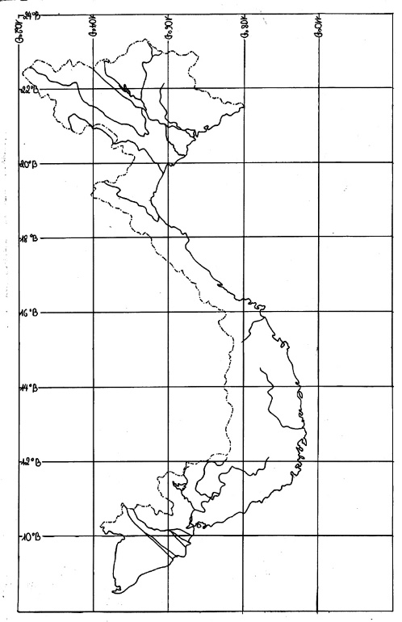

2. Địa hình của vùng nhiệt đới ẩm gió mùa
Quá trình xâm thực-bồi tụ là quá trình chính hình thành và biến đổi địa hình nước ta.
a. Xâm thực mạnh ở vùng đồi núi
- Trên vùng núi dốc mất lớp phủ thực vật, địa hình bị cắt xẻ, đất đai bị xói mòn, rửa trôi, nhiều nơi trơ sỏi đá; khi mưa lớn còn xảy ra hiện tượng đất trượt, đá lở.
- Vùng núi đá vôi hình thành địa hình cacx-tơ ví dụ: hang động, suối cạn, thung khô.
- Vùng thềm phù sa cổ bị chia cắt thành các đồi thấp xen lẫn thung lũng rộng.
b. Bồi tụ nhanh ở đồng bằng hạ lưu sông
Do xâm thực mạnh mẽ ởvùng núi đã bồi tụ mở mang nhanh các đồng bằng hạ lưu sông.
- ĐB sông Hồng mở rộng phía rìa phía đông nam.
- ĐB sông Cửu Long mở rộng phía tây nam.
3. Sông ngòi của vùng nhiệt đới ẩm gió mùa
- Mạng lưới sông ngòi dày đặc: có 2360 con sông có chiều dài từ 10 km trở lên, dọc bờ biển, cứ 20 km có 1 cửa sông.
- Sông ngòi nhiều nước, giàu phù sa: tổng lượng nước 839 tỉ/m³, trong đó 60% từ phần lưu vực bên ngoài lãnh thổ; tổng lượng phù sa hàng năm 200 triệu tấn/năm.
- Chế độ nước theo mùa: nhịp điệu dòng chảy sông ngòi theo sát nhịp điệu mưa.
Mùa lũ tương ứng mùa mưa, mùa cạn tương ứng mùa khô, chế độ mưa thất thường làm cho chế độ dòng chảy thất thường.
4. Đất của vùng nhiệt đới ẩm gió mùa
- Quá trình feralit là quá trình hình thành đất đặc trưng cho vùng khí hậu nhiệt đới ẩm, do đó đất feralit là loại đất chính ở vùng đồi núi nước ta.
- Đặc điểm đất feralit: chua do mưa rửa trôi các bazơ dễ tan, đất có màu đỏ vàng do tích tụ các ô-xit sắt, ô-xit nhôm.
5. Sinh vật của vùng nhiệt đới ẩm gió mùa
- Rừng nguyên sinh đặc trưng cho khí hậu nóng ẩm là rừng rậm nhiệt đới ẩm lá rộng thường xanh; hiện nay còn lại rất ít.
- Rừng thứ sinh (phổ biến) là rừng nhiệt đới gió mùa, biến dạng khác nhau gồm rừng gió mùa thường xanh, rừng gió mùa nửa rụng lá, rừng thưa khô rụng lá, xa van, bụi gai hạn nhiệt đới.
- Thành phần loài nhiệt đới chiếm ưu thế.
- Rừng nhiệt đới ẩm gió mùa phát triển trên đất feralit là cảnh quan tiêu biểu cho thiên nhiên nhiệt đới ẩm gió mùa.
6. Ảnh hưởng của thiên nhiên nhiệt đới ẩm gió mùa đến sản xuất nông nghiệp
- Thuận lợi: Nền nhiệt ẩm cao, khí hậu phân mùa tạo điều kiện phát triển nền nông nghiệp lúa nước, tăng vụ, đa dạng hóa cây trồng, vật nuôi. Cần nâng cao năng suất cây trồng, thực hiện mô hình nông-lâm kết hợp.
- Khó khăn: Thời tiết, khí hậu thất thường gây khó khăn canh tác, cơ cấu cây trồng, kế hoạch thời vụ, phòng chống thiên tai, phòng trừ bệnh dịch.
7. Ảnh hưởng của thiên nhiên nhiệt đới ẩm gió mùa đến các ngành khác và đời sống
- Thuận lợi: phát triển các ngành lâm nghiệp, thủy sản, GTVT, du lịch; đảy mạnh khai thác, xây dựng nhất là vào mùa khô.
- Khó khăn:
- Sự phân mùa của khí hậu, chế độ nước ảnh hưởng đến hoạt động của các ngành GTVT, du lịch, công nghiệp khai thác.
- Độ ẩm cao gây khó khăn cho bảo quản máy móc, thiết bị và nông sản.
- Nhiều thiên tai: bão, lũ lụt, hạn hán gây thiệt hại cho sản xuất, về người và tài sản.
- Thời tiết thất thường: dông, lốc, mưa đá, sương muối, rét hại, khô nóng... ảnh hưởng lớn đến sản xuất, đời sống.
- Môi trường thiên nhiên dễ bị suy thoái.

